Отчёт по лабораторной работе 8

Архитектура компьютеров и операционные системы

Старикова Владислава Александровна НММбд-03-24

Содержание

# 1 Цель работы

Целью работы является приобретение навыков написания программ с использованием циклов и обработкой аргументов командной строки..

# 2 Выполнение лабораторной работы

Создала каталог для программ лабораторной работы №8 и файл lab8-1.asm.

При реализации циклов в NASM с использованием инструкции loop следует учитывать, что данная инструкция использует регистр ecx в качестве счетчика и на каждом шаге уменьшает его значение на единицу. Рассмотрим пример программы, выводящей значение регистра ecx.

Добавила в файл lab8-1.asm текст программы из листинга 8.1 (рис. 1).  
Создала исполняемый файл и проверила его работу (рис. 2).

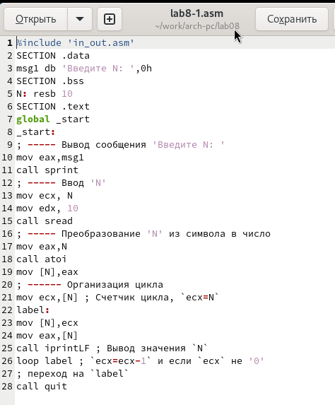

Рис. 1: Программа в файле lab8-1.asm

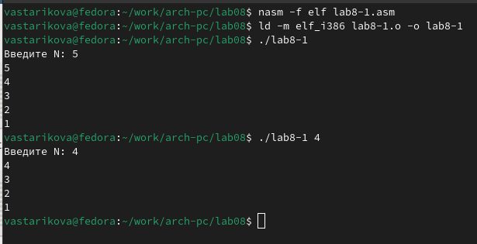

Рис. 2: Запуск программы lab8-1.asm

Пример демонстрирует, что использование регистра ecx внутри цикла loop может привести к некорректной работе программы. Изменила текст программы, добавив модификацию значения регистра ecx внутри цикла (рис. 3).

Теперь программа запускает бесконечный цикл при нечетном N и выводит только нечетные числа при четном N (рис. 4).

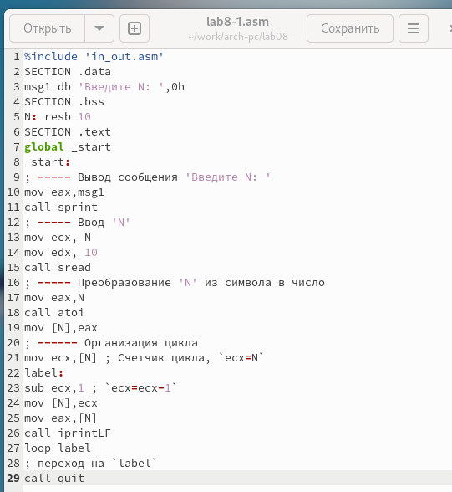

Рис. 3: Программа в файле lab8-1.asm

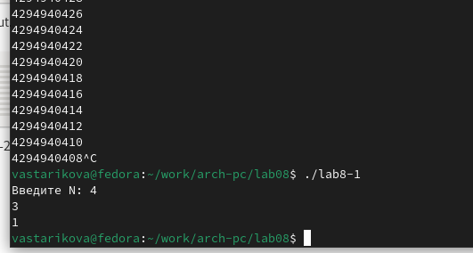

Рис. 4: Запуск программы lab8-1.asm

Для корректной работы программы при использовании регистра ecx в цикле можно применять стек. Внесла изменения в текст программы, добавив команды push и pop для сохранения значения регистра ecx (рис. 5).

Создала исполняемый файл и проверила его работу. Программа корректно выводит числа от N-1 до 0, при этом число проходов цикла соответствует значению N (рис. 6).

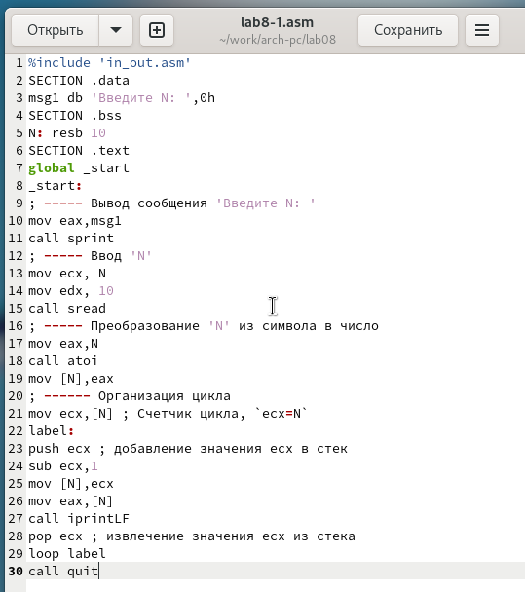

Рис. 5: Программа в файле lab8-1.asm

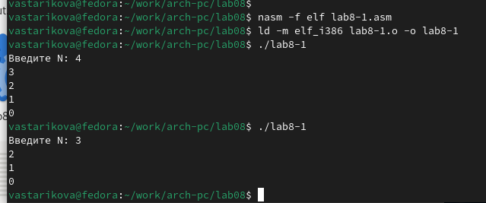

Рис. 6: Запуск программы lab8-1.asm

Создала файл lab8-2.asm в каталоге ~/work/arch-pc/lab08 и ввела в него текст программы из листинга 8.2 (рис. 7).

Создала исполняемый файл и запустила его, указав аргументы. Программа обработала 4 аргумента, которые интерпретируются как слова/числа, разделенные пробелом (рис. 8).

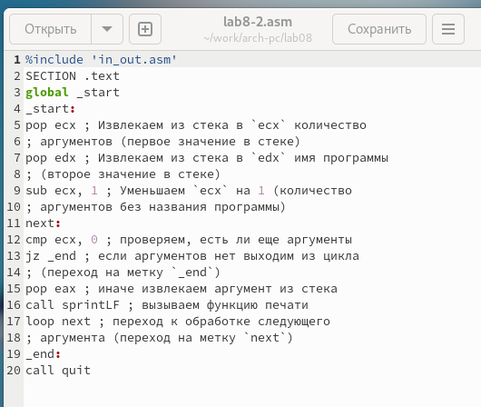

Рис. 7: Программа в файле lab8-2.asm

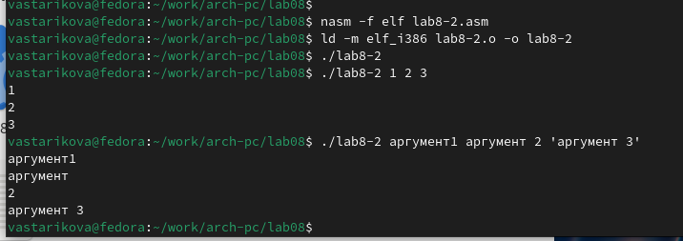

Рис. 8: Запуск программы lab8-2.asm

Рассмотрим еще один пример программы, вычисляющей сумму чисел, переданных в качестве аргументов командной строки (рис. 9, 10).

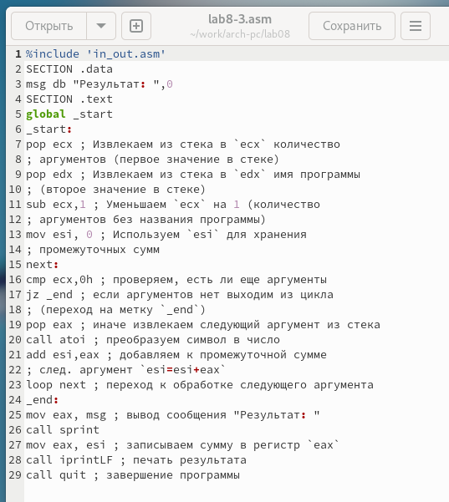

Рис. 9: Программа в файле lab8-3.asm

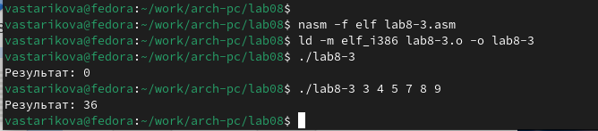

Рис. 10: Запуск программы lab8-3.asm

Изменила текст программы из листинга 8.3, чтобы вычислять произведение аргументов командной строки (рис. 11, 12).

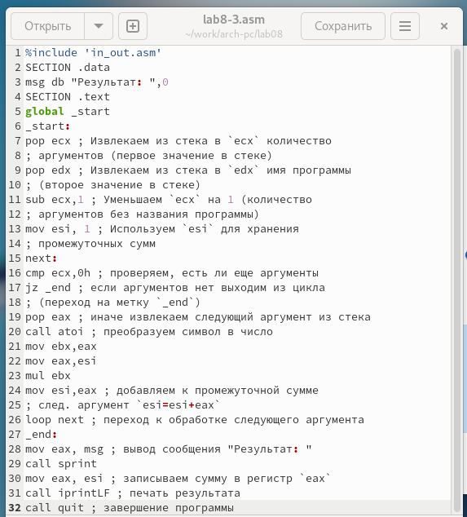

Рис. 11: Программа в файле lab8-3.asm

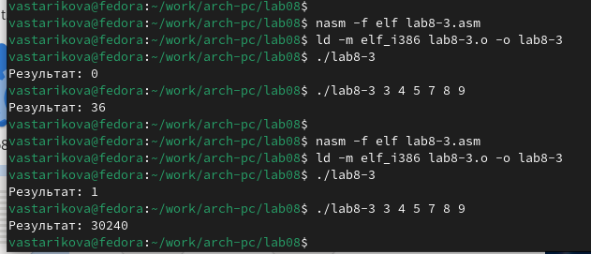

Рис. 12: Запуск программы lab8-3.asm

## 2.1 Самостоятельное задание

Разработала программу для вычисления суммы значений функции $f\left(x\right)$ для $x=x_{1},x_{2},...,x_{n}$.  
Программа выводит результат вычисления $f\left(x_{1}\right)+f\left(x_{2}\right)+...+f\left(x_{n}\right)$, где значения $x$ передаются в качестве аргументов.  
Функция $f\left(x\right)$ соответствует варианту задания из лабораторной работы №7.

Для варианта 17:

$$f\left(x\right)=10\left(x−1\right)$$

Создала исполняемый файл и проверила работу программы на различных наборах значений $x$ (рис. 13, 14).

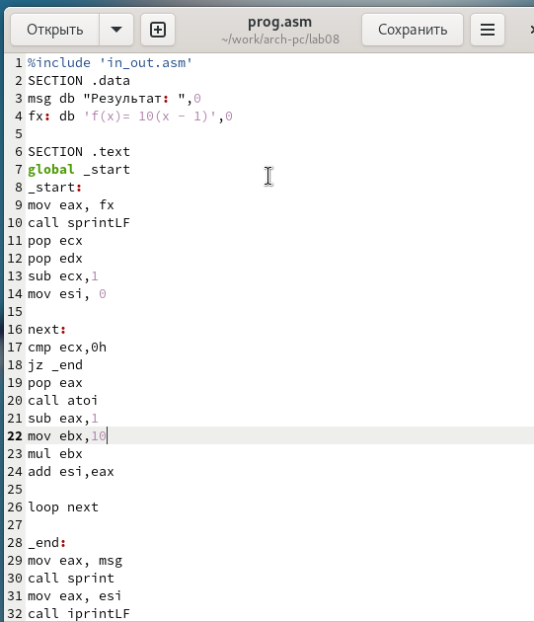

Рис. 13: Программа в файле prog.asm

Проверила корректность работы, запустив программу сначала с одним аргументом.  
Например, при подстановке $f\left(2\right)=10,f\left(3\right)=20$.  
Затем протестировала с несколькими аргументами, убедившись в правильности вычисления суммы значений функции.

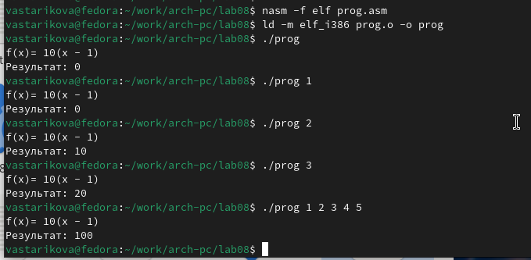

Рис. 14: Запуск программы prog.asm

# 3 Выводы

Освоили работы со стеком, циклом и аргументами на ассемблере nasm.